滕州市大坞镇人民政府

2024年政府信息公开工作年度报告

按照《中华人民共和国政府信息公开条例》和《国务院办公厅政府信息与政务公开办公室关于印发<中华人民共和国政府信息公开工作年度报告格式>的通知》（国办公开办函〔2021〕30号）以及有关文件要求，结合大坞镇实际特编制2024年度大坞镇政府信息公开年度报告并向社会公布。本年报由政府信息公开工作总体情况、主动公开政府信息情况、收到和处理政府信息公开申请情况、政府信息公开行政复议行政诉讼情况、存在的主要问题及改进情况等五个部分组成。年报中所列数据的统计期限自2024年1月1日起至2024年12月31日止。
一、总体情况
2024年，大坞镇坚持以习近平新时代中国特色社会主义思想为指导，牢树为民服务宗旨，高度重视政府信息公开工作，认真贯彻落实《中华人民共和国政府信息公开条例》和省、市政府信息公开工作会议精神，坚持“以公开为常态、不公开为例外”原则, 积极推进行政权力运行公开、重点领域信息公开，完善依申请公开答复规范，全面加强政策解读与回应关切。信息公开工作有序开展，政府工作透明度进一步增强，有效地保障了公民的知情权。
（一）主动公开情况
加强政府信息公开制度建设，规范政府信息公开工作。 强化基本信息公开，通过滕州市人民政府官网大坞镇栏目、信息公开页面、微信公众号等多种途径，及时准确地公开政府信息，共累计更新发布政务信息601余条，其中在滕州市人民政府官网大坞镇栏目发布47条，通过微信公众平台发布信息543条，信息公开页面主动公开政府信息数11条，其中通知公告1条，规划计划2条，组织管理6条，公开基本目录2条。
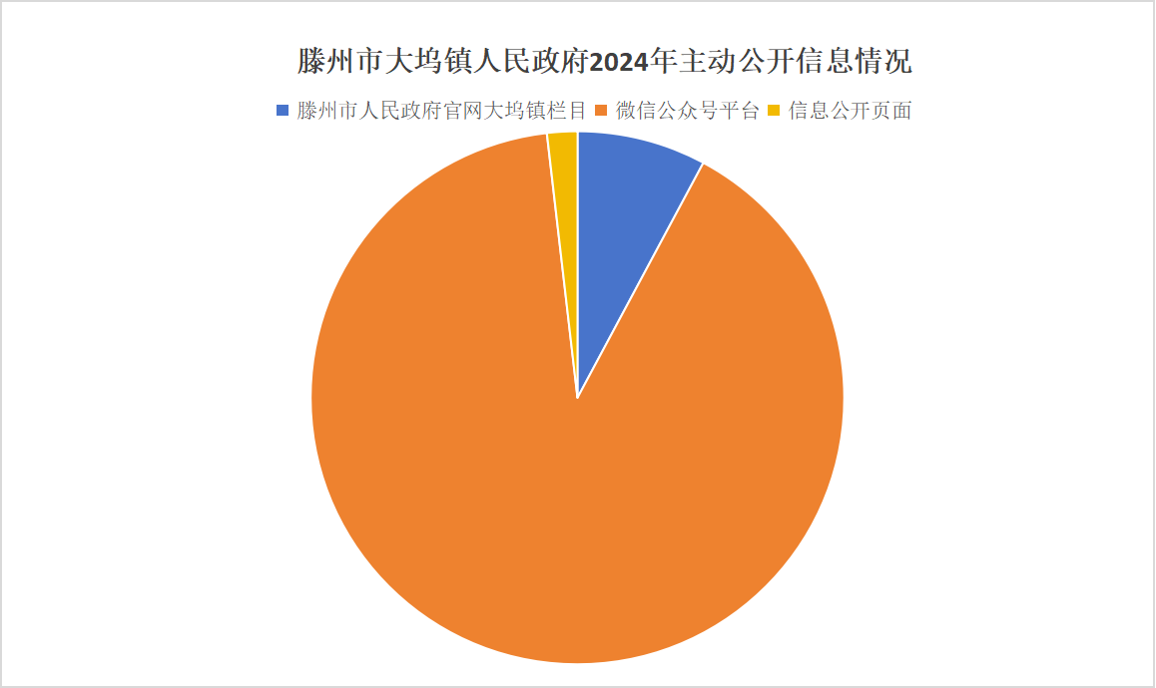

（二）依申请公开情况
2024年以来，大坞镇坚持“归口办理、依法有据、严谨规范、慎重稳妥”的原则，完善受理、审查、处理、答复以及保存备查等各环节流程,保证依申请公开流程科学、程序合法、答复规范，示范指引，真正提升效能、服务于民。
2024年，大坞镇共办理1条依申请公开政府信息事项，申请人为自然人，予以公开1件，与上年度对比数量有所上升。本年度无因政府信息公开工作被申请行政复议、提起行政诉讼情况。
（三）政府信息管理情况
大坞镇结合自身实际，按照全省、市政府信息公开工作要求，进一步细化政府信息公开相关制度和工作措施；明确专人负责规范性文件的收集、整理、归档工作；建立健全政府信息上报制度、政府信息审核制度、政府信息公开保密审查制度。落实保密审查责任，规范审查程序。严格把关政府信息公开内容审查，2024年无违反规定和失泄密情况。
（四）政府信息公开平台建设情况
一方面，依据《条例》规定，按照滕州市政府信息公开平台版块设置，进行信息公开内容建设；另一方面，维护好滕州市人民政府官网大坞镇栏目建设，依据《政府信息公开目录》和《政府信息公开指南》，规范栏目设置，强化信息搜索功能，做到多平台、多栏目、多渠道同步更新。

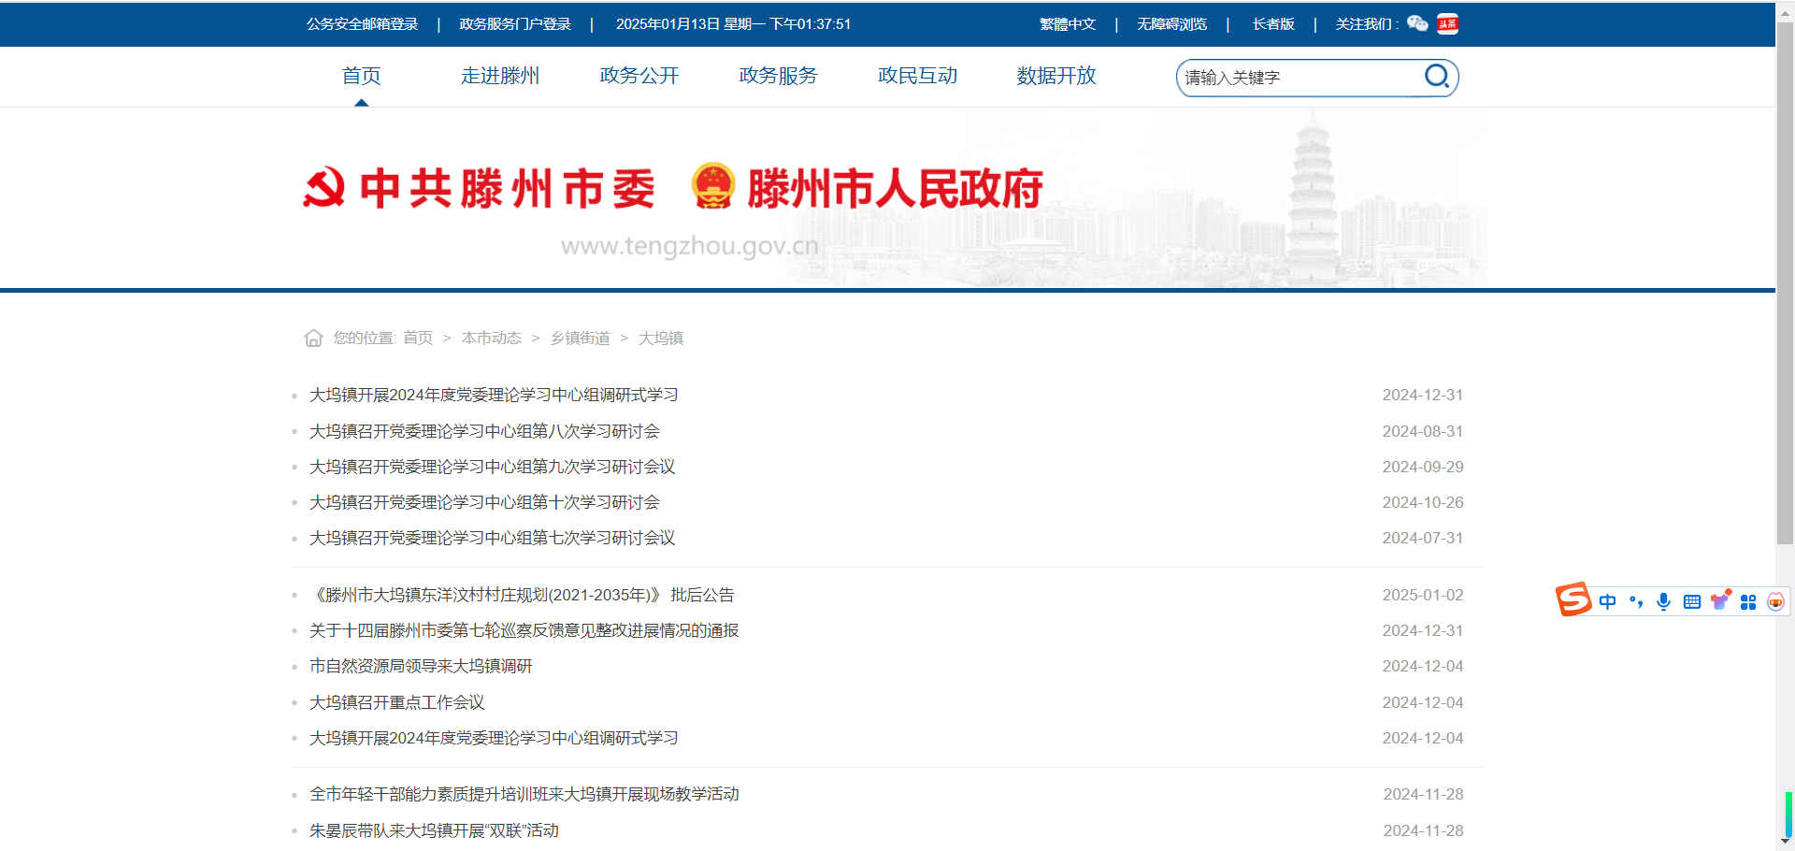

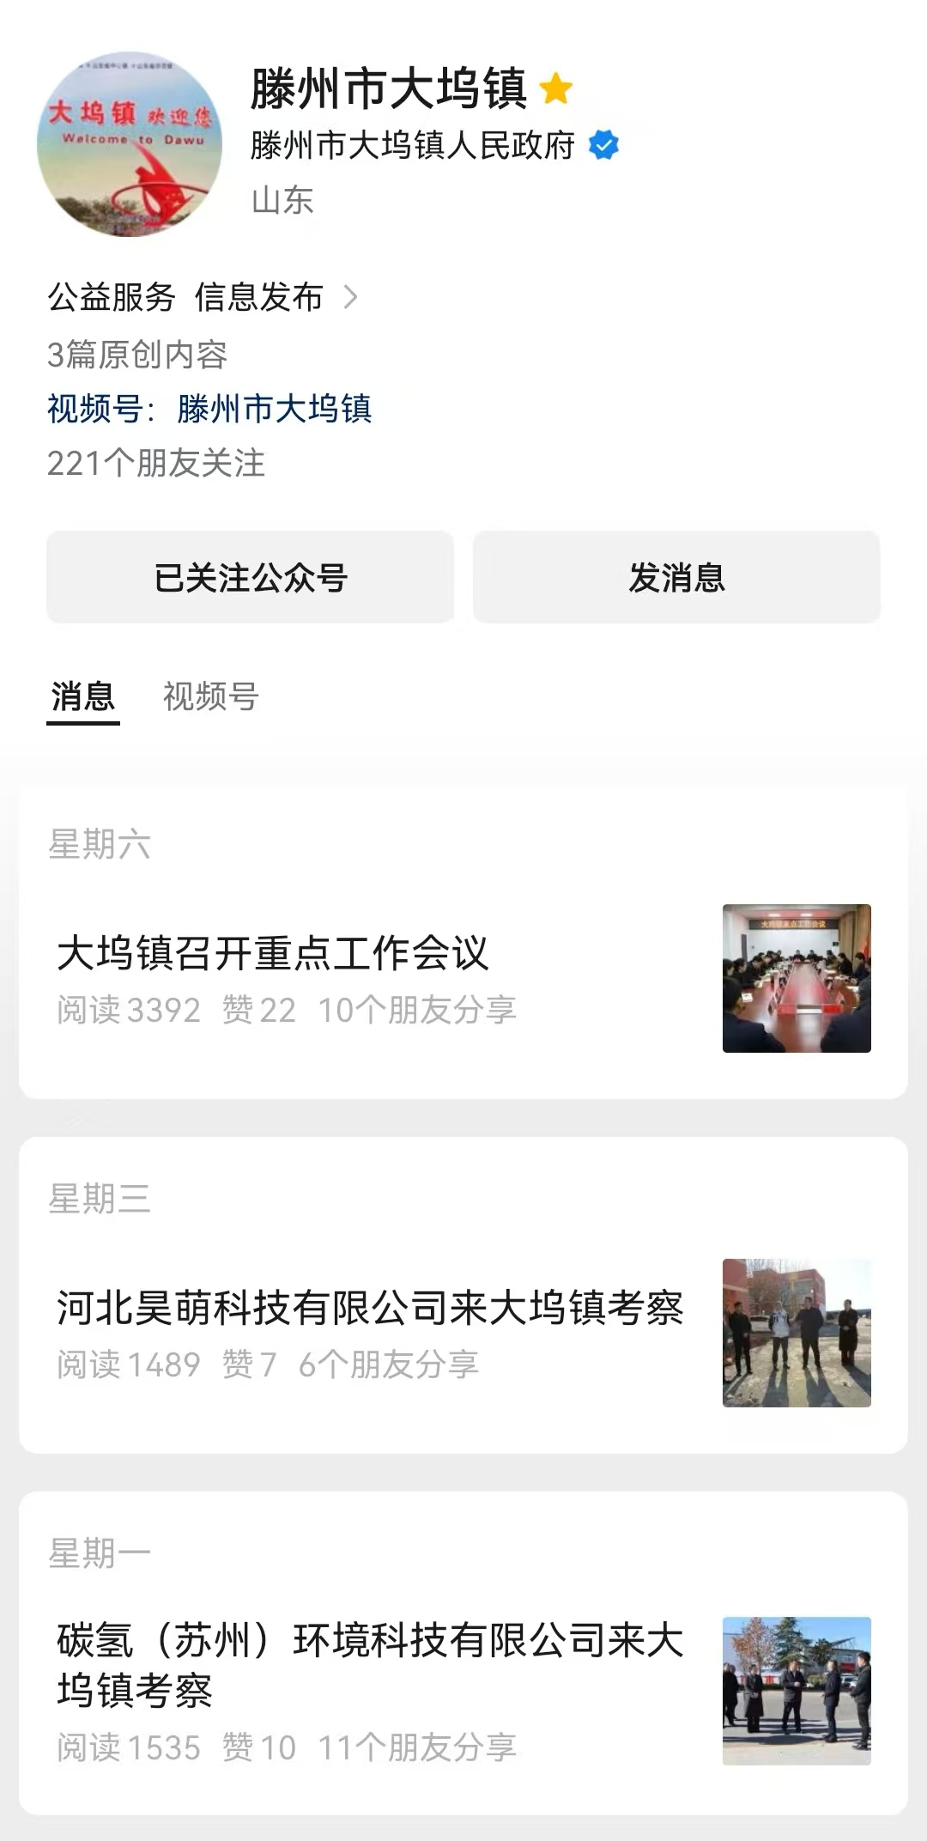
（五）监督保障情况
2024年大坞镇根据领导分工对政府信息公开工作分管领导进行了调整，落实专人进行资料收集、整理和上报工作，为政府信息公开工作提供了良好的组织保障。全年共进行2次政府信息公开相关业务的培训。做好对办事群众咨询的回复、解答及引导服务工作，对公开内容进行分类，并实时更新完善，对群众提出的申请办理事项，提交分管领导阅示，转交相关职能部门办理，进一步方便群众的查阅和监督。2024年，本单位未发生因信息公开审查不当或保密审查机构未履行保密审查职责而引起的失泄密情况。2024年度未进行社会评议，未发生责任追究情况。
二、主动公开政府信息情况
第二十条第（一）项
信息内容 | 本年制发件数 | 本年废止件数 | 现行有效件数
规章 | 0 | 0 | 0
行政规范性文件 | 0 | 0 | 0
第二十条第（五）项
信息内容 | 本年处理决定数量
行政许可 | 0
第二十条第（六）项
信息内容 | 本年处理决定数量
行政处罚 | 0
行政强制 | 0
第二十条第（八）项
信息内容 | 本年收费金额（单位：万元）
行政事业性收费 | 0
三、收到和处理政府信息公开申请情况
（本列数据的勾稽关系为：第一项加第二项之和，等于第三项加第四项之和） |  |  | 申请人情况
 |  |  | 自然人 | 法人或其他组织 |  |  |  |  | 总计
 |  |  | 自然人 | 商业企业 | 科研机构 | 社会公益组织 | 法律服务机构 | 其他 | 总计
一、本年新收政府信息公开申请数量 |  |  | 1 | 0 | 0 | 0 | 0 | 0 | 1
二、上年结转政府信息公开申请数量 |  |  | 0 | 0 | 0 | 0 | 0 | 0 | 0
三、本年度办理结果 | （一）予以公开 |  | 1 | 0 | 0 | 0 | 0 | 0 | 1
三、本年度办理结果 | （二）部分公开（区分处理的，只计这一情形，不计其他情形） |  | 0 | 0 | 0 | 0 | 0 | 0 | 0
三、本年度办理结果 | （三）不予公开 | 1.属于国家秘密 | 0 | 0 | 0 | 0 | 0 | 0 | 0
三、本年度办理结果 | （三）不予公开 | 2.其他法律行政法规禁止公开 | 0 | 0 | 0 | 0 | 0 | 0 | 0
三、本年度办理结果 | （三）不予公开 | 3.危及“三安全一稳定” | 0 | 0 | 0 | 0 | 0 | 0 | 0
三、本年度办理结果 | （三）不予公开 | 4.保护第三方合法权益 | 0 | 0 | 0 | 0 | 0 | 0 | 0
三、本年度办理结果 | （三）不予公开 | 5.属于三类内部事务信息 | 0 | 0 | 0 | 0 | 0 | 0 | 0
三、本年度办理结果 | （三）不予公开 | 6.属于四类过程性信息 | 0 | 0 | 0 | 0 | 0 | 0 | 0
三、本年度办理结果 | （三）不予公开 | 7.属于行政执法案卷 | 0 | 0 | 0 | 0 | 0 | 0 | 0
三、本年度办理结果 | （三）不予公开 | 8.属于行政查询事项 | 0 | 0 | 0 | 0 | 0 | 0 | 0
三、本年度办理结果 | （四）无法提供 | 1.本机关不掌握相关政府信息 | 0 | 0 | 0 | 0 | 0 | 0 | 0
三、本年度办理结果 | （四）无法提供 | 2.没有现成信息需要另行制作 | 0 | 0 | 0 | 0 | 0 | 0 | 0
三、本年度办理结果 | （四）无法提供 | 3.补正后申请内容仍不明确 | 0 | 0 | 0 | 0 | 0 | 0 | 0
三、本年度办理结果 | （五）不予处理 | 1.信访举报投诉类申请 | 0 | 0 | 0 | 0 | 0 | 0 | 0
三、本年度办理结果 | （五）不予处理 | 2.重复申请 | 0 | 0 | 0 | 0 | 0 | 0 | 0
三、本年度办理结果 | （五）不予处理 | 3.要求提供公开出版物 | 0 | 0 | 0 | 0 | 0 | 0 | 0
三、本年度办理结果 | （五）不予处理 | 4.无正当理由大量反复申请 | 0 | 0 | 0 | 0 | 0 | 0 | 0
三、本年度办理结果 | （五）不予处理 | 5.要求行政机关确认或重新出具已获取信息 | 0 | 0 | 0 | 0 | 0 | 0 | 0
三、本年度办理结果 | （六）其他处理 | 1.申请人无正当理由逾期不补正、行政机关不再处理其政府信息公开申请 | 0 | 0 | 0 | 0 | 0 | 0 | 0
三、本年度办理结果 | （六）其他处理 | 2.申请人逾期未按收费通知要求缴纳费用、行政机关不再处理其政府信息公开申请 | 0 | 0 | 0 | 0 | 0 | 0 | 0
三、本年度办理结果 | （六）其他处理 | 3.其他 | 0 | 0 | 0 | 0 | 0 | 0 | 0
三、本年度办理结果 | （七）总计 |  | 1 | 0 | 0 | 0 | 0 | 0 | 1
四、结转下年度继续办理 |  |  | 0 | 0 | 0 | 0 | 0 | 0 | 0
四、政府信息公开行政复议、行政诉讼情况
行政复议 |  |  |  |  | 行政诉讼
结果  维持 | 结果纠正 | 其他结果 | 尚未  审结 | 总  计 | 未经复议直接起诉 |  |  |  |  | 复议后起诉
 |  |  |  |  | 结果维持 | 结果纠正 | 其他  结果 | 尚未  审结 | 总计 | 结果维持 | 结果  纠正 | 其他  结果 | 尚未审结 | 总计
0 | 0 | 0 | 0 | 0 | 0 | 0 | 0 | 0 | 0 | 0 | 0 | 0 | 0 | 0
五、存在的主要问题及改进情况
（一）工作中存在的主要困难和问题。
2024年，大坞镇信息公开工作在上级有关部门的精心指导下取得了一定成效，但与上级要求和群众需求还存在一定差距：
1.公开的深度还有不足，涉及群众切身利益、社会关注度高的民生领域、重点领域信息公开不够，还需进一步加强。
2.公开的实效性还有差距，内容公开不够及时，信息发布不主动。
3.政务公开工作意识和专业能力不强，工作人员业务能力还需进一步提高。
（二）具体解决办法和改进措施
1.进一步加大民生、专业性强、公众关注度高的政府信息的公开力度，拓展政府信息内容深度，不断充实公开内容，严格按照规范要求做好公开工作，确保公开信息的完整性和准确性。
2.规范政府信息公开的实效性，明确专人根据工作实际，及时更新政务信息，提高公开质量和实效，让公众第一时间了解最新动态信息，确保公开信息的准确性、权威性、完整性和实效性。
3.加强对信息公开工作人员的业务培训，结合上级举行的培训班、讲座、会议以及业务人员自学等方式，全力提高工作人员业务素养。同时，进一步压实工作责任，增强工作人员主动公开意识，规范信息公开内容的格式标准化、形式规范化，努力提高政府信息公开工作水平。
六、其他需要报告的事项
（一）收取信息处理费情况方面。
2024年度，本单位未收取信息处理费。
（二）落实上级年度政务公开工作要点情况。
对照《枣庄市2024年政务公开政务公开工作要点》和《滕州市2024年政务公开工作要点》，扎实做好政务公开平台建设，切实推进政务公开制度化规范化，制定了政务公开工作年度计划，定期进行跟踪问效，确保各项目标任务落细落实。
- 人大代表建议和政协提案办理情况方面。
2024年度大坞镇未承办人大代表建议和政协提案。
- 开展政务公开创新方面。
2024年度大坞镇持续推进政府开放日、政务公开体验区等创新形式。
- 本单位政府信息公开工作年度报告数据统计需要说明的事项。
无。
（六）其他有关文件专门要求通过政府信息公开工作年度报告予以报告的事项。
无。
（七）本报告的电子版可在“滕州市人民政府”（http://www.tengzhou.gov.cn/）网站查询和下载。
如对本报告有任何疑问，请与大坞镇政务信息公开办公室联系：
地 址：山东省滕州市大坞镇政府
联系电话：0632—2313800
电子邮箱：dwxck2313886@zz.shandong.cn）

